13.04.20р.
Група : 2О- 3 в/н
Курс : 2
Професія : Озеленювач
Майстер в/н О.Л.Засядько вайбер: 068-07-62-168
ел.пошта: zelene3004@gmail.com
Урок № 19.
Тема № 4. Садіння й догляд за декоративними деревами, чагарниками і трояндами.
Тема уроку: Зимове укриття троянд та весняне їх відкриття.
Навчальна – Формування спеціальних знань та умінь при виконанні робіт по зимовому укриттю троянд та весняному їх відкриттю.
Виховна – Виховувати відповідальність за якісне виконання роботи по зимовому укриттю троянд та весняному їх відкриттю.
Розвиваюча – Розвивати професійне мислення при виконанні робіт по зимовому укриттю троянд та весняному їх відкриттю.
Дидактичне забезпечення уроку: опорний конспект, відео-урок- посилання.
Структура уроку:
1.Повторення попереднього матеріалу 8.00-09.30
На минулому уроці ми вивчали тему «Ранньовесняна, літня та осіння обрізка троянд».
Будь ласка, дайте відповіді на питання (відповідайте письмово та присилайте відповіді на вайбер) стосовно минулої теми уроку. Ці питання середнього та початкового рівня, за кожну правильну відповідь Ви отримуєте 0,5 балів.
1. Запитання до групи:
Від чого залежить обрізка троянд?
2. Запитання до групи:
Які види обрізки троянд за термінами бувають?
3. Запитання до групи:
Як відрізняються обрізки троянд залежно від груп?
4. Запитання до групи:
Чим відрізняється весняна обрізка чайно-гибридних троянд від поліантових?
5 .Запитання до групи:
Що треба зробити з інструментом перед виконанням обрізки?
6. Запитання до групи:
Яим чином та чим треба обробити зріз пагона?
7. Запитання до групи:
Чим відрізняється весняна обрізка ремонтантних троянд від паркокових?
8.Запитання до групи:
Чому треба працювати тільки гострим інструментом?
9. Запитання до групи:
Яким чином будете удаляти стару товсту гілку на троянді?
10. Запитання до групи:
Які правила безпеки праці треба виконувати при виконанні данних видів робіт?
2.Пояснення нового матеріалу 9.30-12.00
Тема уроку : Зимове укриття троянд та весняне їх відкриття.

- Інструктаж з ОП та БЖД
При виконанні робіт по зимовому укриттю троянд та весняному їх відкриттю:
- бути уважним, не відволікатися сам і не відволікати інших;
- перед початком роботи перевірити справність інструменту, він повинен бути безпечним в роботі;
- перед початком роботи треба одягти спецодяг, рукавички та взуття;
- не працювати несправними інструментами;
- про помічені несправності інструменту повідомити майстру і без його вказівки до роботи не приступати;
- пам’ятати про норми підняття ваги;
- дотримуватись правил дорожнього руху при виконанні робіт у місті;
виконувати тільки ту роботу, яка доручена майстром і по якій дано інструктаж .
- Організація робочого місця
Озеленювач виконує роботи по зимовому укриттю троянд та весняному їх відкриттю: на вулиці - на об’єкті озеленення, тому весь інструмент та інвентар він повинен брати з собою на ділянку з складського приміщення разом з аптечкою для першої медичної допомоги (перекис, зеленка, пластир, бинт,вата).
При виконанні робіт інструмент та інвентар треба розташовувати біля себе, щоб було зручно та швидко виконувати роботу.
Після закінчення роботи інструмент треба очистити та віднести на місто його зберігання.
- Мотиваційна постанова.
Укриття троянд на зиму служить для захисту кущів від холодів і не дає їм вимерзнути, адже 5-10 градусів нижче нуля вже можуть нашкодити. Особливо важко переносяться різкі заморозки, що змінюються раптовими відлигами. Також ця процедура надає рослині додатковий захист від ряду захворювань і садових шкідників. А ще укриття має снігозатримуючі властивості, які не тільки захищають чагарники від надмірних холодів, а й підтримують оптимальний рівень кореневища.
lДля укриття троянд на зиму використовують такий матеріал:
поліетиленову плівку; лутрасил; спанбонд; геотекстиль; 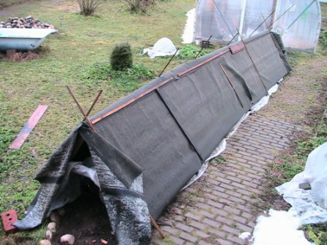
сухе листя; 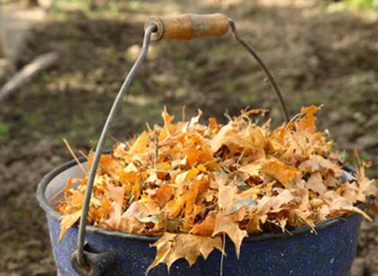
ялинове гілля;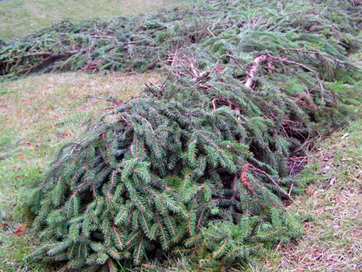
мішковину й ганчір'я;
тирси 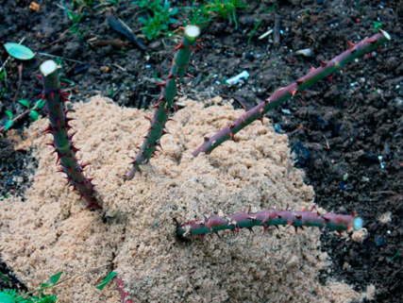
старі ковдри й пальта; дошки й фанеру.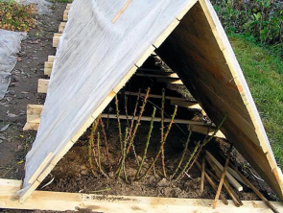
Який матеріал краще вибрати, залежить від виду троянди й способу укриття. Великі рослини з гарним імунітетом досить буде закидати листям або ялиновим гіллям, а для чутливих видів доводиться споруджувати «будиночки» з дощок і фанери, укутуючи їх додатково мішками та ганчірками.
- Опис технологічного процесу укриття троянд на зиму:
- Видалити всі листи.
2.Правильно обрізати кущі троянд в залежності від виду.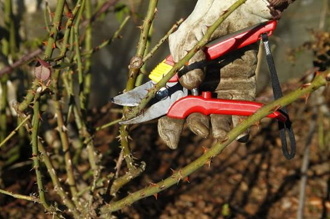
В першу чергу усуваються всі можливі джерела інфікування. До них відносяться плісняві ділянки, плями іржі і загнивання, всохлі і зів’ялі квіти і т.д. Самі стебла і пагони слід обрізати орієнтовно до 20-40 см, при цьому з оглядом на висоту захисної конструкції. Однак для подальшого повноцінного розвитку троянд потрібно, щоб зони щеплень, а також кілька бруньок залишилися неушкодженим.
3.Акуратно перекопати грунт під трояндами на 1 штик лопати, намагаючись не пошкодити коріння.
4. Пагони шрабов і плетистих троянд потрібно пригнути до землі і укласти на шар лапника. Щоб потужні рослини не поламалися, подкопайте кущі з одного боку і укладіть, пришпиливая пагони до землі.
\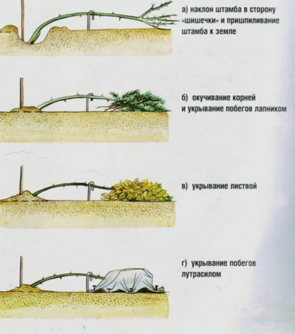 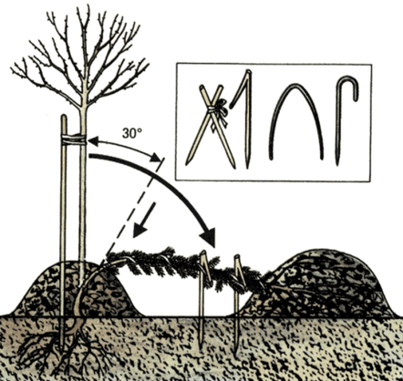
5.Тепер кущі троянд потрібно підгорнути – засипте коріння куща торфом, піском стружкою або тирсою шаром 10 -20 див. Всі матеріали повинні бути сухими. Якщо у вас гібридні троянди або троянда флорибунда, то вони виявляються, засипані майже повністю. 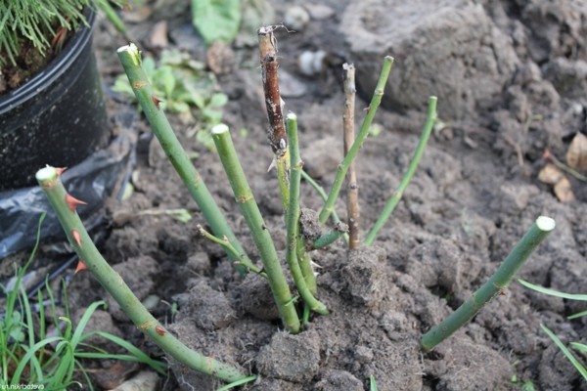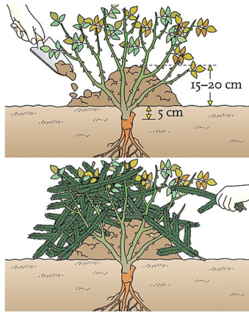

Засипаємо основу куща землею або мульчею, а потім «ховаємо» ялиновими гілками
Знімати укриття рекомендується десь у другій декаді квітня. Цей процес повинен бути плавним і поступовим. Найкраще прибирати укриття пошарово, з періодичністю в 1-2 дня. Крім захисту зняти потрібно і постраждалі пагони, а ґрунтопокривні троянди очистити від старого листя.
Переглянути відеоролики за посиланням:
http://ok.ru/video/1066421916067
http://www.youtube.com/watch?v=2R5nE2PWwm0
http://www.youtube.com/watch?v=Pz2CCgqB5g8
https://www.xpert.com.ua/ukryttya-troyand-na-zymu.html
3.Закріплення нового матеріалу з12.30 до13.30.
1.В який термін треба проводити укриття троянд на зиму?
2. Який матеріал використовують для укриття троянд на зиму?
3.Від чого буде залежити вид укривного матеріалу?
4.Опишіть послідовність виконання укриття троянд на зиму.
5. Для чого треба обірвати все листя на пагонах перед укриттям?
6. Що треба зробити перед вкриттям штамбових та витких троянд?
7. На яку глибину перекопують грунт біля троянди перед вкриттям?
8.Чи треба обробляти троянди перед вкриттям від захворювань та шкідників?
9. Як треба обрізати троянди перед вкриттям?
10. Які правила безпеки праці повинен виконувати озеленювач при виконанні робіт по вкриттю троянд?
.
Відповіді надсилати 13.05.20р. з 12.00-13.30 вайбер: 068-07-62-168 ел.пошта: zelene3004@gmail.com
Домашнє завдання:
Передивіться відео-посилання:
https://www.youtube.com/watch?v=Hpo-DokeE-U
http://www.youtube.com/watch?v=bJjBeKvCf6g
http://www.youtube.com/watch?v=OmQ6Iu4Uthw

Майстер виробничого навчання О.Л.Засядько

